Stadt Pirmasens

Pressemitteilung

Pirmasens, 5. März 2026
Im (schicken) Schuh geschützt wie barfuß laufen

- Die Schuhstadt Pirmasens bringt mit BLUSUN ein Label für Barfußschuhe hervor – Lagerverkauf startet am 14. März 2026 am Firmensitz in der Kreuzgasse
- Verkaufsstart für Sommerkollektion 2026 mit vier Modellen in 60 Versionen und in den Größen 36 bis 46 – Neben Sneakers und Stiefeln erstmals auch Ballerinen erhältlich

Die westpfälzische Stadt Pirmasens gilt seit mehr als zwei Jahrhunderten als Zentrum deutscher Schuhkompetenz. Die Basis dafür bilden verwurzelte Handwerkskunst und industrielles Know-how genauso wie solide Ausbildung, Wissenschaft und Forschung; hier konzentrieren sich zudem Designer und Modelleure, Zulieferbetriebe und der Schuhhandel. Mit der im November 2023 gegründeten BLUSUN GmbH zählt jetzt auch ein Label aus dem Wachstumssegment Barfußschuhe zum Angebot in der Schuhstadt. Zum Verkaufsstart der Sommerkollektion 2026 haben die beiden geschäftsführenden Gesellschafter Silvia Brindlmayer und Dirk Pfeffer heute vier Modelle in 60 Versionen vorgestellt; diese sind in den Größen 36 bis 46 verfügbar. Neben Sneakers und Stiefeln gehören erstmals auch Ballerinen zum Sortiment. Noch im Laufe des Jahres sollen Sandalen folgen und eine Kinderkollektion ist bereits angedacht.
Zeitgleich mit dem Kollektionswechsel startet am 14. März 2026 am Firmensitz in der Kreuzgasse 23 ein Factory Outlet.
► https://blusun.shoes

Modellierung, outgesourcte Produktion und Vertrieb
Das neue Label hat sich binnen kurzer Zeit mit hohen Ansprüchen an Materialien, Fertigung in bester Verarbeitungsqualität sowie Transparenz der Materialherkunft etabliert. Brindlmayer und Pfeffer kommen aus dem südlichen Baden-Württemberg, sind langjährig erfahren in dem noch jungen Segment der Barfußschuhe und hatten schon vor der BLUSUN-Gründung erfolgreich zusammengearbeitet.
Die von Brindlmayer entworfenen Modelle werden in zwei portugiesischen Schuhfabriken nach dezidierten Vorgaben zunächst als Prototyp und nach deren Abnahme in Serie hergestellt; auch die Sohlen stammen von dort. Pfeffer verantwortet Finanzen und Vertrieb. Der Verkauf erfolgt international über mehr als 100 gelistete Schuhhändler (80 davon in Deutschland) sowie einen eigenen E-Shop.

„Wir machen Barfußschuhe aus Premium-Materialien, die maximal bequem sind und nicht wie klassische Barfußschuhe aussehen“, sagt Brindlmayer und betont, dass ihr Unternehmen komplett in Portugal fertigen lässt und die volle Kontrolle über die Lieferkette hat. „Die Händler sehen uns klar im Premium-Segment und genau darauf sind wir stolz.“

Stabile Geschäftsentwicklung in der Schuhstadt
Den gewählten Standort Pirmasens sehen die beiden Gründer im Zusammenhang mit dem dort verorteten Know-how und kurzen Wegen in der Schuhbranche. Auch bei der Personalgewinnung profitiere man davon, auf erfahrene Kräfte zurückgreifen zu können. „Mehr als das ist unser Standort aber auch deutschland- und europaweit bestens bekannt und genießt einen guten Ruf – aus Pirmasens zu kommen, hat insofern noch immer einen hervorragenden Klang“, sagt Pfeffer und sieht nicht zuletzt hier auch langfristig die Heimat seines Labels.
BLUSUN beschäftigt aktuell acht Festangestellte und arbeitet zudem mit mehreren Freelancern zusammen. Im Geschäftsjahr 2025 wurden 28.000 Paar Schuhe verkauft und rund 2 Mio. Euro erwirtschaftet (Vorjahr: 670.000 Euro), für 2026 sind 3,2 Mio. Euro geplant.

Willkommener Motor für den Schuhhandel
Im Juli 2025 war BLUSUN auf der in Offenbach am Main erstmals veranstalteten Barfußschuh-Messe BAREFooT vertreten und dies nach Pfeffers Bekunden sehr erfolgreich. Noch immer sieht er sein Segment in der Nische, jedoch präsenter und mit zunehmender Bedeutung: „Unser aufstrebendes Spezialgebiet sorgt für ein willkommenes Wachstum in dem stagnierenden stationären Schuhhandel.“ Zugleich weist er auf das große Potenzial hin, wonach der internationale Mitbewerb für Barfußschuhe stetig gewachsen ist – von vier Anbietern im Jahr 2010 über 26 im Jahr 2018 auf heute 156. Gleichzeitig beträgt deutschlandweit der Marktanteil von Barfußschuhen am gesamten Schuhmarkt 1,3 bis 1,7 Prozent, international nur 0,2 bis 0,3 Prozent.
„Wir sind angetreten, um Barfußschuhe wie elegante Alltagsschuhe aussehen zu lassen, die auch auf flacher Sohle modisch schick sind“, beschreibt er den selbst gestellten Anspruch.

Hintergrund: Platz lassen für Ausbreitung statt einzuquetschen
Der Begriff Barfußschuhe ist zwar nicht geschützt, aber es gibt einen gemeinsamen Nenner: Fuß und Zehen sollen in einem vor Verletzung und Unhygiene schützenden Schuh die gleichen Bewegungsräume und den gleichen Komfort bieten wie natürliches Barfußlaufen – unabhängig übrigens davon, ob man Strümpfe trägt oder nicht. „Unsere Füße sind funktional den Händen sehr ähnlich und trotzdem beschränken wir ihre natürliche Freiheit“, sagt Pfeffer. Dabei sei das Barfußlaufen seit rund 2,5 Mio. Jahren bekannt und alles andere als ein Trend. Vor diesem Hintergrund sind Barfußschuhe mit ihren betont dünnen Sohlen äußerst flexibel und dehnbar, verzichten auf eine Sprengung (Absatzerhöhung im Fußbett) und lassen den Zehen sehr viel Freiheit.
Die Zielgruppe verjüngt sich langsam, aber zunehmend. Rund 70 Prozent der Käufe tätigen moderne gesundheitsbewusste Frauen ab 35 Jahren, nur 30 Prozent der Träger von Barfußschuhen sind Männer, auch wenn hier oft ihre Partnerinnen den Kauf positiv beeinflussen.

Willkommen in der Schuhstadt
„Barfußlaufen ist gesund und tut nicht nur den Füßen gut. Im Alltag aber braucht es Schuhe, um vor Schmutz und Verletzungen zu schützen – hier spielen Barfußschuhe ihre Stärken aus. In Folge dessen wächst der noch junge Markt weltweit, getrieben vom Bewusstsein für und dem Wunsch nach natürlicher Bewegung und mehr Komfort“, erklärt Markus Zwick, Oberbürgermeister der Stadt Pirmasens. „Wir freuen uns sehr, mit BLUSUN in diesem Segment ein junges, dynamisches Unternehmen in unserer Schuhstadt zu wissen, das sich aufgemacht hat, mit seinem schicken und funktional hochwertigen Label eine bedeutende Marktrolle zu spielen.“

Ergänzendes zur Stadt Pirmasens
Erste urkundliche Erwähnung fand Pirmasens um 850 als „pirminiseusna“, angelehnt an den Klostergründer Pirminius. Der als Stadtgründer geltende Landgraf Ludwig IX. errichtete im heutigen Pirmasens die Garnison für ein Grenadierregiment, es folgten 1763 die Stadtrechte. Am südwestlichen Rand des Pfälzerwalds gelegen und grenznah zu Frankreich ist das rund 42.000 Einwohner zählende rheinland-pfälzische Pirmasens wie Rom auf sieben Hügeln erbaut. In ihrer Blütezeit galt die Stadt als Zentrum der deutschen Schuhindustrie und ist in dieser Branche heute noch wichtiger Dreh- und Angelpunkt; ihren Sitz in Pirmasens haben zum Beispiel die Deutsche Schuhfachschule und das International Shoe Competence Center (ISC). Zu den tragenden Wirtschaftsbereichen zählen unter anderem chemische Industrie, Kunststofffertigung, Fördertechnik-Anlagen und Maschinenbau. Pirmasens positioniert sich heute als Einkaufsstadt mit touristischem Anspruch und gut ausgestattetem Messegelände. Seit 1965 wird eine Städtepartnerschaft mit dem französischen Poissy gepflegt. Weitere Informationen unter www.pirmasens.de.
20260305_psp

Begleitendes Bildmaterial:
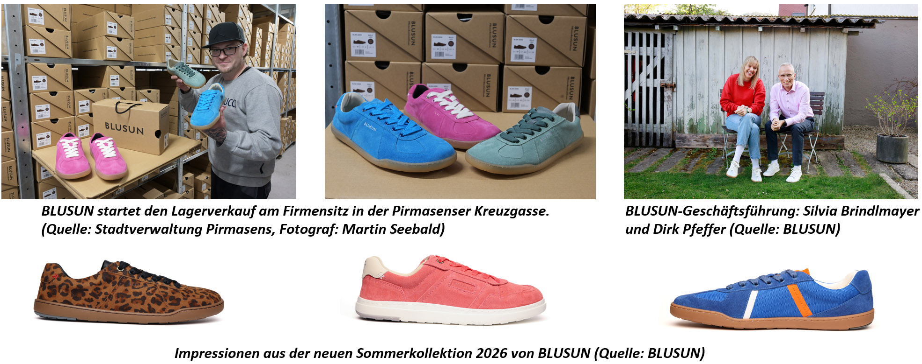
[ Dwnload unter https://ars-pr.de/presse/20260305_psp ]
Pressekontakte
Stadtverwaltung Pirmasens ars publicandi Gesellschaft für
Maximilian Zwick Marketing und Öffentlichkeitsarbeit mbH
Leiter der Pressestelle Martina Overmann
Rathaus am Exerzierplatz Schulstraße 28
D-66953 Pirmasens D-66976 Rodalben
Telefon: +49 6331 84-2222 Telefon: +49 6331 5543-13
Telefax: +49 6331 84-2286 Telefax: +49 6331 5543-43
presse@pirmasens.de MOvermann@ars-pr.de
https://pirmasens.de https://ars-pr.de

